Разработка спортивного праздника для средней группы в детском саду на тему : «Поздравления пап и дедушек к 23му февраля»
Цель: Вызвать у детей интерес к двигательно – игровой деятельности.
Задачи : - Расширить представления детей о празднике День Защитника Отечества;
- Развить ловкость, быстроту, умение играть в команде;
- Развивать умение громко и четко читать стихи.
Ход мероприятия:
Под музыку марша дети входят в группу и выстраиваются в шеренгу.
Ведущий: Здравствуйте дорогие ребята! Сегодня мы собрались , чтобы поздравить наших пап, дедушек и мальчиков с Днем Защитника отечества. Пожелаем им мирного неба, успехов .
Стихи:
1.Здравствуй праздник !
Здравствуй праздник!
Праздник мальчиков и пап
Всех военных поздравляет
Наш любимый детский сад.
2. Мы шагаем браво
Левой, правой
Потому что все солдаты
Были тоже дошколята
Поскорее подрасти
Чтобы в армию пойти.
Ведущая: Ребята, а какими должны быть солдаты? (смелыми, выносливыми , сильными, отважными, мужественными) . А что для этого нужна делать? ( дети хором – зарядку!).Правильно, молодцы.
Ведущая: Для чего нужна зарядка? —
Это вовсе не загадка —
Чтобы силу развивать
И весь день не уставать.
Дети расходятся по залу и под музыку делают зарядку. 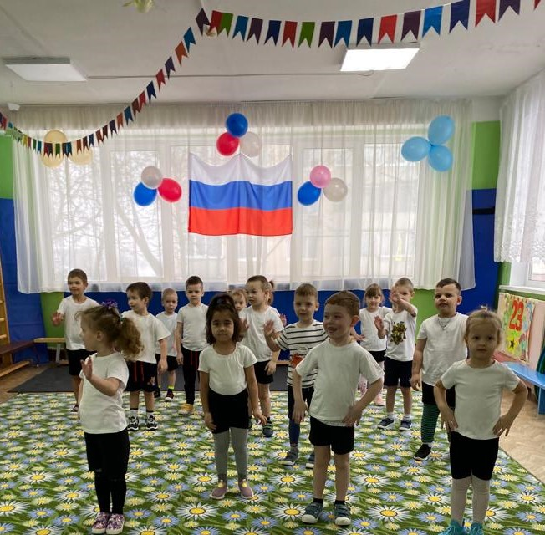
Ведущая: Ребята, а давайте с вами проверим какие вы сильные, смелые и быстрые, для этого мы поделимся на две команды. Каждая команда выберит капитана и придумает себе название.
Дети:
1- ая команда «Бойцы» . Дивиз: Всегда и везде идти только к победе!
2-ая команда «Силачи» . Дивиз: Будь сильным и смелым и победишь в любом деле!
Ведущая: Молодцы ребята! Прежде чем соревноваться, давайте с вами поиграем в игру «Поровоз». Для этого команды строятся за своими капитанами, капитан берет обруч , по сигналу «поехали» капитан бежит с обручем до конуса, оббегает его и возвращается назад, следующий ребенок хватается за обруч и дальше два ребенка бегут до конечной точки и возвращаются назад, и так до тех пор , пока капитан не соберет за собой всех своих матросов. Выигрывает та команда, которая первая придет к финишу в полном составе
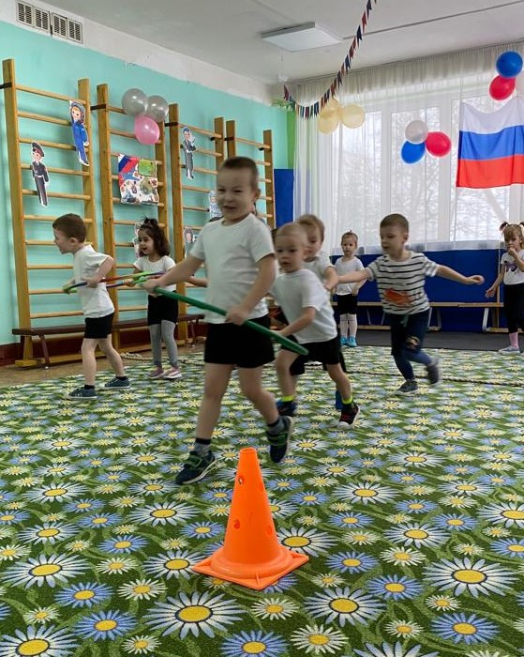
Ведущая: Ребята, а теперь давайте проверим с вами, насколько вы сильные. (Перетягивание каната). Для этого две команды станут друг напротив друга, возьмут канат в руки, и кто первый перетянет команду соперника на свою сторону, та команда и сильнее.
Ведущая: Вижу вы ребятки приустали, давайте пока отдохнем и расскажем нашим папам стихи, они будут очень рады!
Дети:
1 ребенок :
Мой папа красивый
И сильный , как слон
Любимый внимательный, ласковый он.
2 ребенок:
Мой папа находчивый,
Умный и смелый.
Ему по плечу даже сложное дело.
3 Ребенок:
Его обниму я
И тихо шепну:
«Мой папочка, я тебя крепко люблю!»
4 ребенок:
Ты самый заботливый,
Самый родной,
Ты добрый , ты добрый
И ты только мой!
Ведущая: А теперь продолжим наши соревнования. Для следующей эстафеты нам понадобится мягкий модуль, обхватываем его ногами и прыгаем до конуса и обратно, передавая его соседу, и так пока последний участник не вернется к капитану.
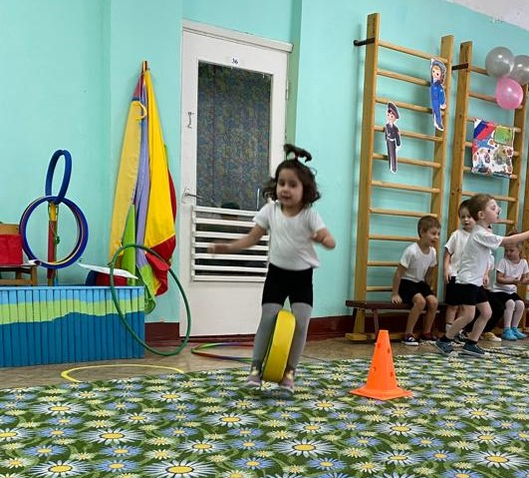
Ведущая: А теперь потренируем наш ум и сообразительность. Перед вами пазлы трех картинок, вам необходимо собрать их и назвать что на них нарисовано, чья команда справится первая, та и победила.
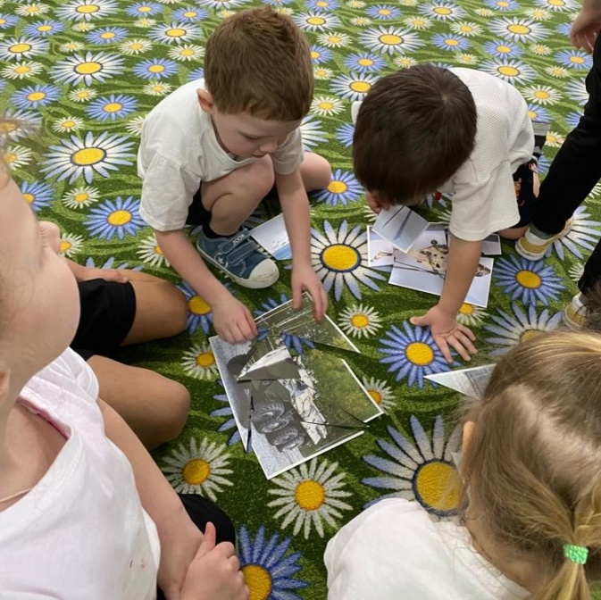
Ведущая: Ребята какие вы ловкие, сильные и смелые! Но наш праздник подходит к концу, предлагаю девочкам поздравить наших мальчиков и подарить им медальки настоящих защитников, хотим пожелать вам расти смелыми, мужественными и отважными людьми. 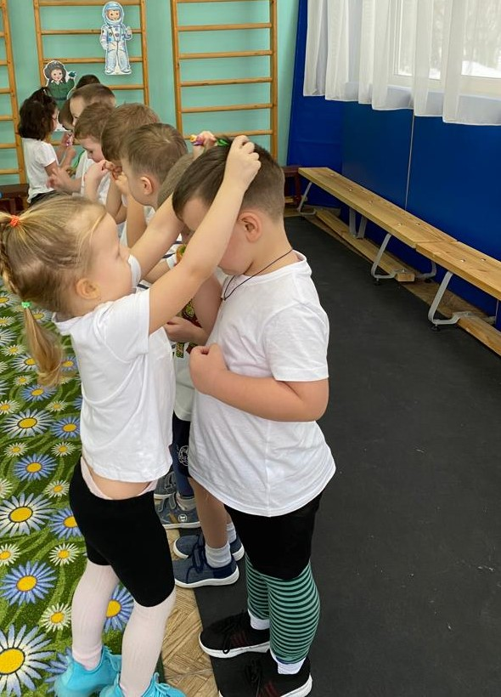
Звучит марш и дети строем выходят из зала.

